**1 лабораторная работа**

1. **Установите Python на свой компьютер.**

Зайти на сайт python.org, вкладка Downloads, выбираем версию Python под свою ОС, скачиваем и устанавливаем выбранный дистрибутив.

1. **Запустите Python в интерактивном режиме через командную строку и выполните простейшие арифметические операции.**

В командной строке укажите полный путь директории, в которой установлен python, после введите команду «python». Например,

C:\Users\khris>python

В данной строке C:\Users\khris> - это рабочая директория, из которой запускается python.

На экране появится появится информация об установленной версии python:

Python 3.10.9 (tags/v3.10.9:1dd9be6, Dec 6 2022, 20:01:21) [MSC v.1934 64 bit (AMD64)] on win32

Type "help", "copyright", "credits" or "license" for more information.

Строкой ниже можно увидеть символ **>>>**, который указывает на то что, запущен интерпретатор python.

Далее в интерактивном режиме выполните арифметические операции сложения, вычитания, умножения, деления и возведения в степень:

*Примечание*: **\*\*** - арифметическая операция возведения в степень.

Для выхода из интерактивного режима нажмите Ctrl+Z

1. **Запустите файл через консоль**

В рабочей директории, создайте текстовый файл test.txt. В нашем примере, текстовый файл нужно создать по следующему пути:

C:\Users\khris

Заполните файл следующими данными:

name = input("Как тебя зовут? ")

print("Привет,", name, "!")

input() – это функция ввода с клавиатуры. В данном примере при запуске кода из файла вам нужно будет ввести c клавиатуры запрашиваемое имя, которое присвоится переменной name.

print() – это функция вывода.

Поменяйте расширение файла test.py

Запустите файл из командной строки. Для этого после пути к рабочей директории введите команду python и укажите название файла. Например,

C:\Users\khris>python test.py

В данной строке C:\Users\khris> - это рабочая директория, из которой запускается файл.

Завершите работу с python через Ctrl+Z

1. **Установите интегрированную среду разработки (IDE) для языка программирования python**, например, PyCharm (бесплатная версия Community Edition).

Перейдите в установленную IDE для работы на языке программирования python.

4.1 Чтобы работать в консоле в Pycharm в нижней части окна выберите вкладку “Python Console”.



*Примечание*: **Консоль в Python** – это в основном интерпретатор командной строки, который принимает ввод от пользователя, то есть по одной команде за раз, и интерпретирует ее.

Выполните в консоле следующие арифметические операции:

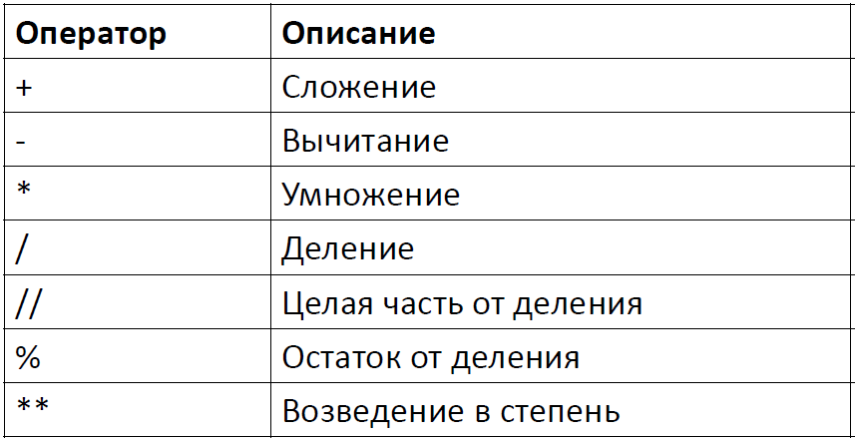

4.2 Переключитесь на работу в терминале через кнопку “Terminal”:



В окне главного исполняемого файла (main.py) запишите следующее выражение на языке программирования python, присвойте результат переменной *y*

$y=25+5^{3,5}-\frac{126}{4}*8^{-\frac{1}{4}}$

Чтобы запустить код, нажмите на символ Run . Код выполнился, но вы не увидели результат? Чтобы отобразить результат, его нужно распечатать с помощью функции print(). Добавьте к коду последней строчкой print(y). Запустите код заново.

1. **Подключение стандартных модулей**

Попробуйте записать на языке python следующее выражение, присвойте значение переменной *x* и выведите на экран через функцию print(x):

$x=sinsin \left(0\right) -coscos \left(0\right) +2^{3.5}$

Однако у вас появится ошибка: NameError: name 'sin' is not defined.

Сейчас интерпретатору неизвестны функции sin() и cos(). Хорошо известные нам функции и не только в основном описаны в стандартных или сторонних модулях. Для этого модули нужно импортировать. Модули содержат в себе объекты, функции. Импортировать многие математические функции можно из модуля стандартной библиотеки math (https://docs.python.org/3/library/math.html):

import math

где import – это ключевое слово, а math – название импортируемого модуля.

Другие модули стандартной библиотеки можно найти в The Python Standard Library https://docs.python.org/3/library/index.html

Воспользоваться функцией из импортируемой библиотеки можно следующим образом:

math.cos(0)

где math –название импортируемого модуля, после точки указываем нужную нам функцию.

Попробуйте теперь рассчитать и вывести на экран значение выражения:

$sinsin \left(0\right) -coscos \left(0\right) +2^{3.5}$

Рассчитайте также:



Примечание:

Как задать известные математические функции на python из модуля math, можно найти в https://docs.python.org/3/library/math.html.

1. **Установка сторонних модулей**

Многие объекты, функции и классы описаны в сторонних модулях, которых нет в стандартной библиотеке. Для этого перед их использованием сторонние модули нужно установить. Установим пакет NumPy. Перейдите в PyCharm, откройте вкладку Terminal, выполните команду:

pip install numpy

После установки, перейдите в главное диалоговое окно maim.py и импортируйте установленную библиотеку numpy:

import numpy as np

Данный вызов сообщает, что подключаем numpy под псевдонимом np. Это делается, чтобы не писать каждый раз:

numpy.cos(x)

А писать:

np.cos(x)

Такой код, с более коротким именем библиотеки проще читать.

Посчитайте и распечатайте значение выражения: в точках 1, 10, 1000



с помощью функций из библиотеки numpy.